监理日志（施工安全.施工质量）
日期 : 2024年 1月27日 天气：晴
星期 六 气温： -4— 9℃
工程名称：轩凯生物科技(滁州)有限公司2.248MW分布式光伏发电项目
监 理 工 作 情 况 | - 检查造粒车间屋面逆变器交流出线整改情况。  - 检查罐装车间垂直电缆桥架固定消缺情况。  - 检查车棚组件防水胶条安装情况。  - 检查上人爬梯屋面女儿墙内测爬梯整改情况。
施 工 情 况 | 施工单位 | 施工内容及进度
 | 山东博达电力工程有限公司 | 今天现场共有5人.消缺  - 造粒车间逆变器交流线整改，完成1台。  - 光伏屋面女儿墙内侧爬梯整改。  - 车棚组件防水胶条安装。  - 罐装车间垂直电缆桥架固定整改。
其它情况. | 无
本日现场监理工作人员 |  | 郭俊兴
记录人：郭俊兴 |  | 总监理工程师/总监理工程师代表（签字）：
工程现场照片：

文字  描述 | 罐装车间垂直电缆桥架国定整改 | 罐装车间逆变器遮阳防雨罩支架安装
照片 | 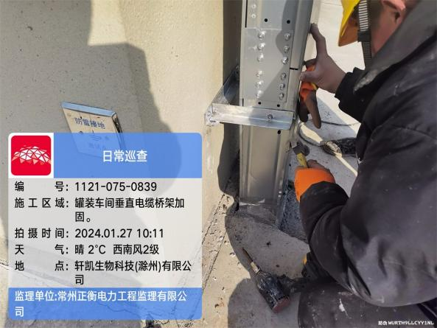 | 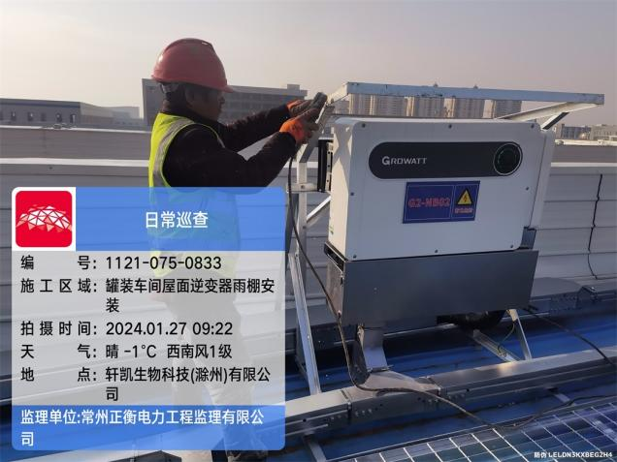
文字  描述 | 造粒车间逆变器交流电缆消缺 | 造粒车间逆变器交流电缆消缺后
照片 | 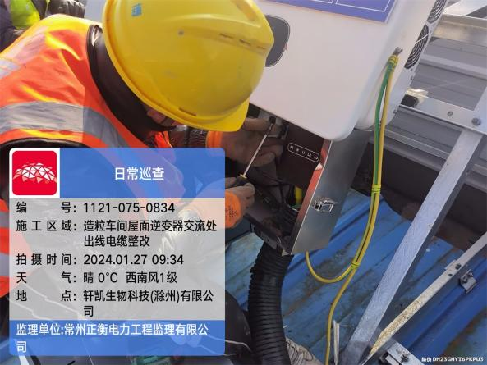 | 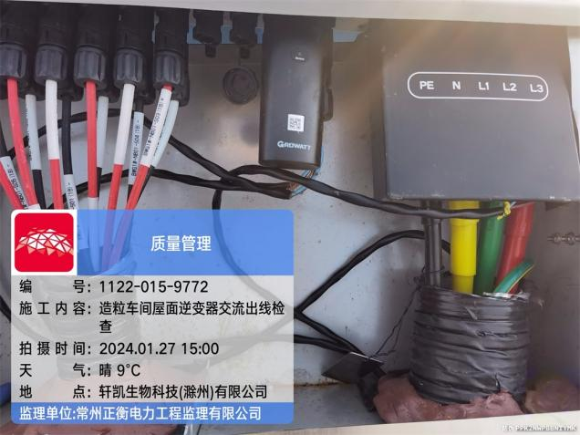
文字
描述
照片
文字
描述
照片
文字
描述
照片
文字
描述
照片

